04/06/2018



Intervalo de datas: 01/05/2018 a 31/05/2018.

Demanda Mensal
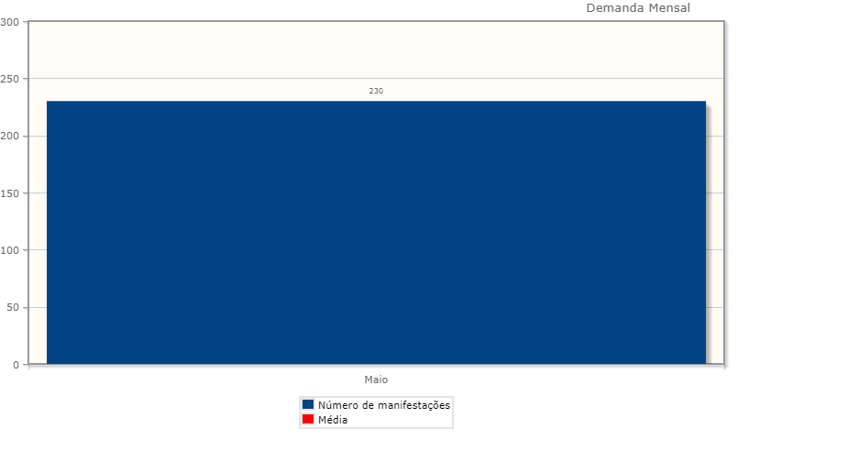
Quantidade de manifestações criadas, por mês.

Manifestações por tipo
Relatórios da Ouvidoria

Emitido em 04/06/2018
10:50:37
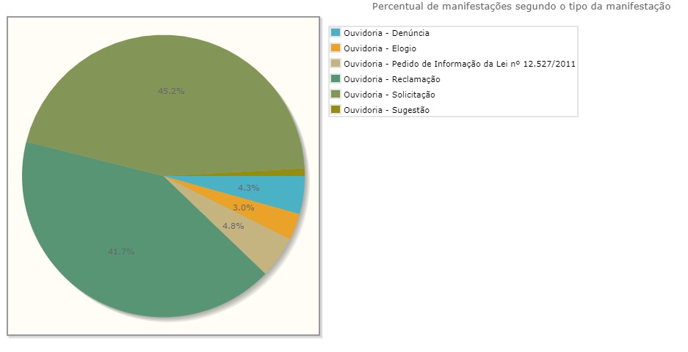

Tipo de manifestação Quantidade %

Ouvidoria - Denúncia 10 4,35%
Ouvidoria - Elogio 7 3,04%
Ouvidoria - Pedido de Informação da Lei nº 12.527/2011 11 4,78%
Ouvidoria - Reclamação 96 41,74%
Ouvidoria - Solicitação 104 45,22%
Ouvidoria - Sugestão 2 ,87%
Total 230 100,00%

1/1

